Nama
NIM
Kelas
UAS
- Aktivitas dalam Proses Rekayasa Perangkat Lunak
Aktivitas utama dalam proses rekayasa perangkat lunak terdiri dari:
(1) Spesifikasi/Analisis Kebutuhan mengumpulkan dan mendefinisikan apa yang dibutuhkan sistem;
(2) Desain dan Implementasi merancang arsitektur lalu menulis kode program;
(3) Validasi memastikan perangkat lunak memenuhi kebutuhan pengguna melalui pengujian; dan
(4) Evolusi pemeliharaan dan pengembangan lanjutan setelah sistem digunakan, mengikuti perubahan kebutuhan.
- Ada
- Waterfall Model
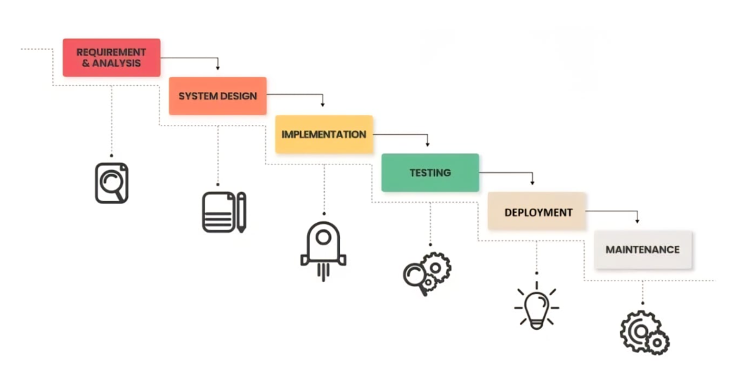
- Big Bang Model
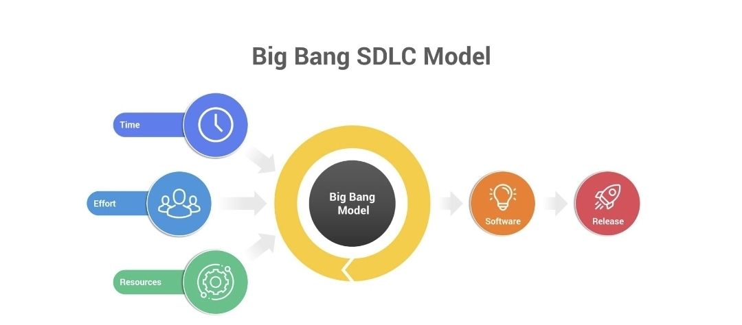
- Incremental Model
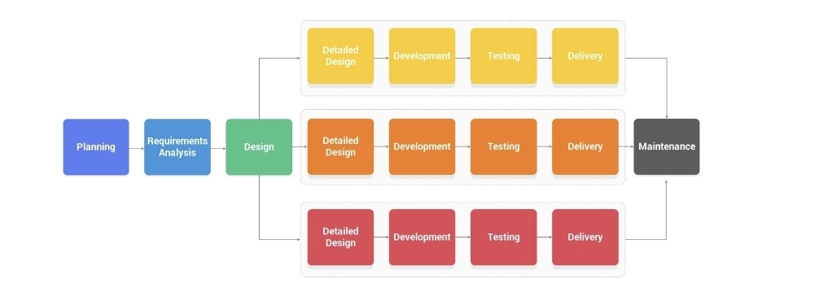
- Iterative Model
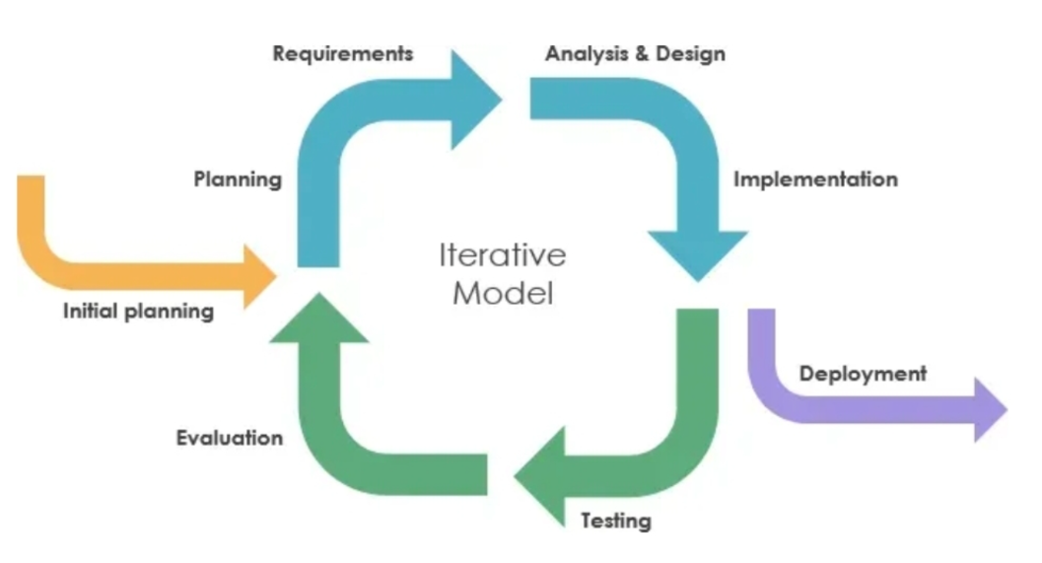
- Spiral Model
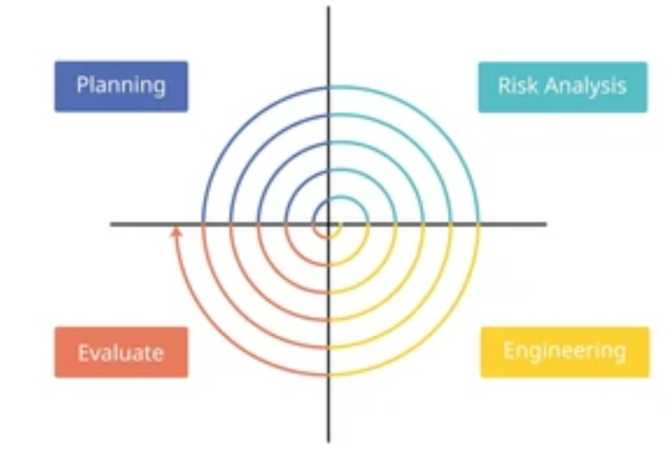
- V-Model
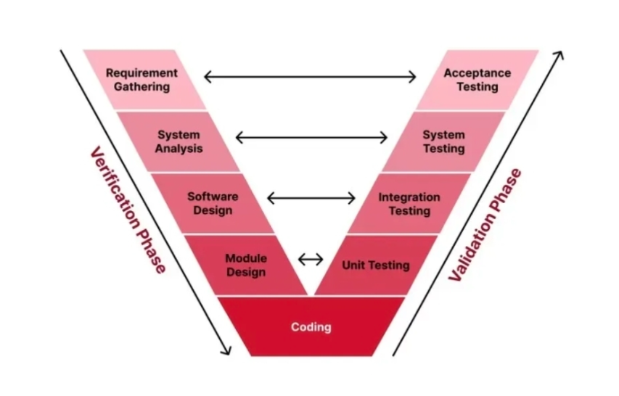
- Prototyping Model
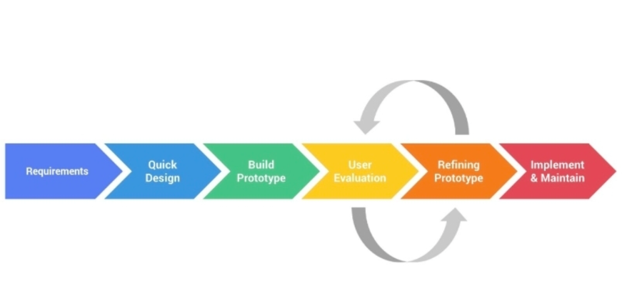
- RAD Model (Rapid Application Development)
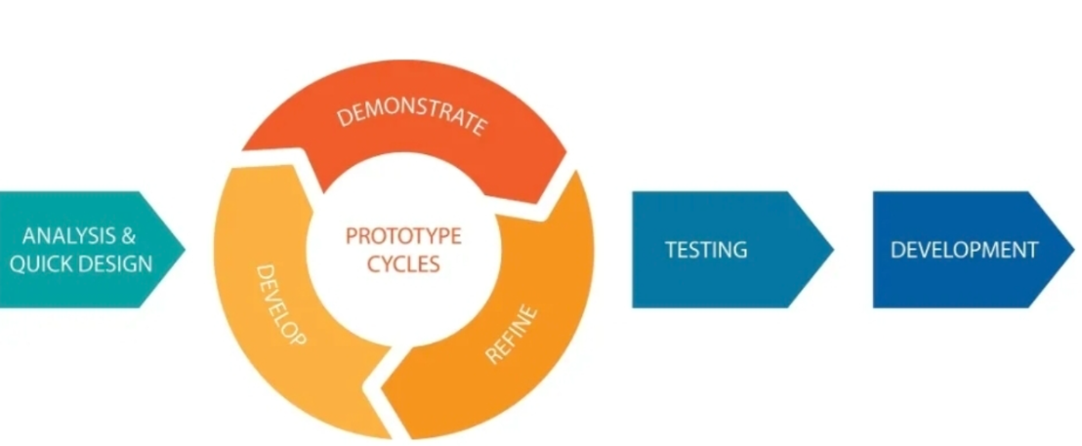
- Agile Model
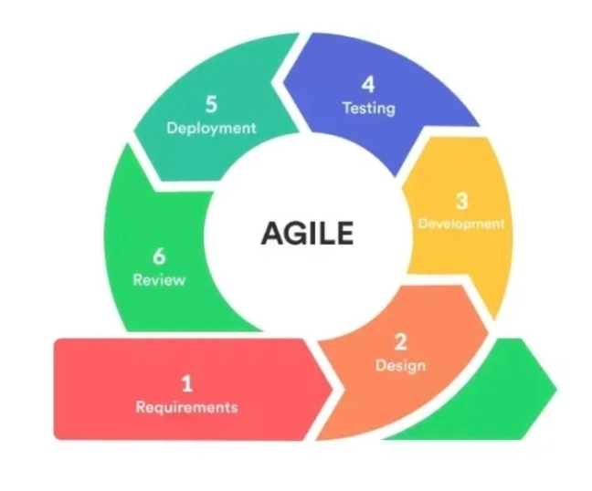
- DevOps Model
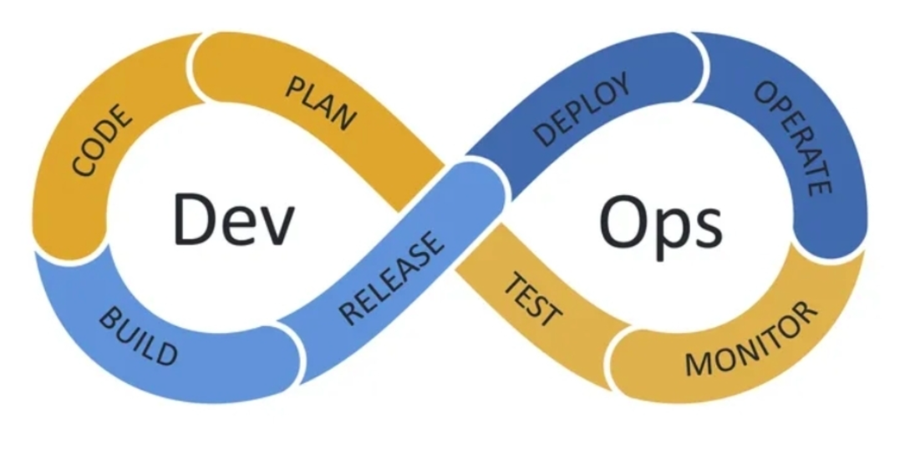
- Jelaskan SDLC RAD
RAD (Rapid Application Development) adalah model SDLC yang menekankan pengembangan cepat melalui prototyping intensif dan keterlibatan pengguna secara langsung, mengorbankan perencanaan detail demi kecepatan rilis. Model ini terdiri dari 4 fase utama: (1) Requirements Planning — pengguna dan developer bersama-sama menentukan kebutuhan; (2) User Design — membangun prototipe yang terus disempurnakan berdasarkan masukan pengguna secara iteratif; (3) Construction — pengembangan dan pengujian dilakukan secara paralel dengan cepat; (4) Cutover — pengujian akhir, pelatihan pengguna, dan implementasi sistem. RAD cocok untuk proyek dengan kebutuhan yang bisa berubah dan timeline singkat, namun kurang ideal untuk sistem berskala besar atau berisiko tinggi.
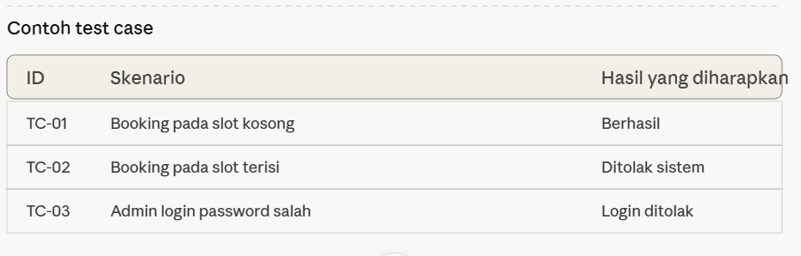
Penjelasan : Pertama, menetapkan tujuan pengujian yaitu memastikan seluruh fitur sesuai SRS dan bebas bug kritis. Kedua, menentukan ruang lingkup yang mencakup modul pelanggan (alur booking) dan modul admin (dashboard pengelolaan). Ketiga, menyusun strategi pengujian berupa functional testing, security testing, dan regression testing. Keempat, membuat test case detail untuk setiap fitur, contohnya seperti tabel di atas: booking pada slot kosong harus berhasil, booking pada slot yang sudah terisi harus ditolak sistem untuk mencegah double booking, dan login admin dengan password salah harus ditolak. Kelima, mengeksekusi seluruh test case yang telah disusun. Keenam, mengevaluasi hasil pengujian dengan mencatat bug yang ditemukan dan menentukan status perbaikannya sebelum sistem dinyatakan siap deploy.
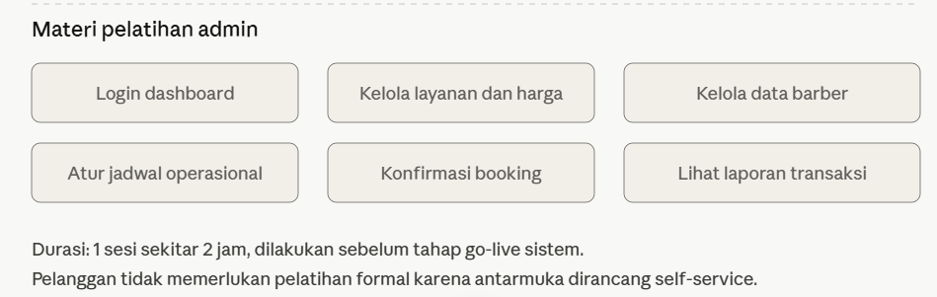
Penjelasan : Pertama, mengidentifikasi peserta pelatihan yaitu admin dan staf operasional King Barbershop. Kedua, menyiapkan materi berupa user manual tertulis dan tutorial singkat. Ketiga, melaksanakan sesi pelatihan secara hands-on di environment staging agar peserta langsung mempraktikkan sistem. Keempat, mengevaluasi pemahaman peserta dengan meminta mereka mempraktikkan skenario nyata seperti menambah layanan baru atau mengonfirmasi booking. Kelima, menyediakan dukungan teknis selama 2 minggu pertama setelah go-live untuk menjawab pertanyaan yang muncul saat penggunaan langsung. Materi pelatihan mencakup 6 topik utama sebagaimana ditampilkan di atas: login dashboard, kelola layanan dan harga, kelola data barber, atur jadwal operasional, konfirmasi booking, dan melihat laporan transaksi. Pelanggan tidak memerlukan pelatihan formal karena antarmuka booking dirancang self-service dan intuitif.
Penjelasan : Pertama, memverifikasi seluruh deliverables (SRS, PMP, WBS, Charter, UML, Test Plan, dan source code) sudah lengkap dan final. Kedua, melakukan serah terima sistem dan dokumen dari tim pengembang ke dosen pembimbing/klien melalui surat resmi. Ketiga, mengevaluasi pencapaian tujuan proyek, kendala yang dihadapi, dan pembelajaran selama proyek berlangsung. Keempat, menyusun laporan penutupan proyek yang merangkum seluruh hasil kerja beserta rekomendasi pengembangan lanjutan. Kelima, membubarkan tim secara formal dengan konfirmasi bahwa seluruh anggota telah menyelesaikan tanggung jawabnya, ditandai tanda tangan bersama sebagai bukti proyek resmi ditutup.
- 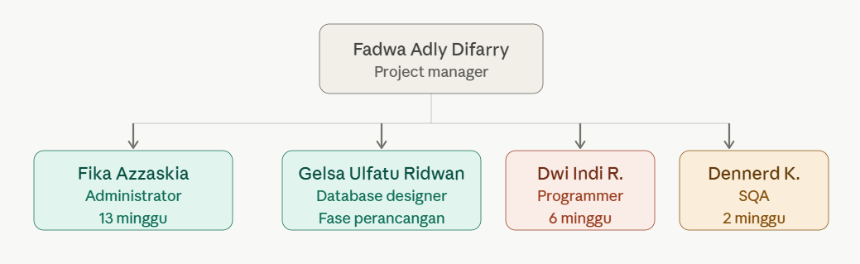
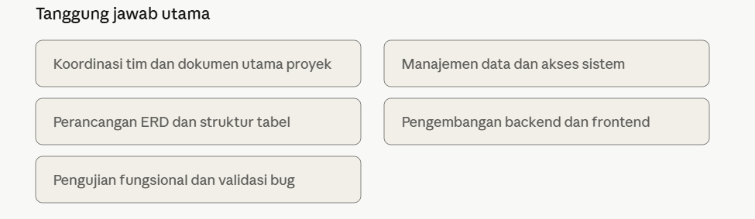
Penjelasan : Pengelolaan sumber daya manusia proyek dilakukan melalui pembagian tugas berdasarkan kompetensi masing-masing anggota tim, dikoordinasikan oleh Project Manager (Fadwa Adly Difarry) yang bertanggung jawab atas koordinasi keseluruhan dan dokumen utama proyek. Fika Azzaskia sebagai Administrator bekerja penuh waktu selama 13 minggu mengelola data dan akses sistem. Gelsa Ulfatu Ridwan sebagai Database Designer berfokus di fase perancangan untuk membangun ERD dan struktur tabel. Dwi Indi Rahmawati sebagai Programmer dialokasikan 6 minggu di fase pengembangan untuk membangun backend dan frontend. Dennerd Kristian sebagai Software Quality Assurance dialokasikan 2 minggu di fase pengujian untuk validasi fungsional dan bug fixing. Pembagian alokasi waktu ini memastikan setiap anggota fokus pada fase yang sesuai dengan keahliannya, sementara monitoring progres dilakukan mingguan oleh Project Manager.
- 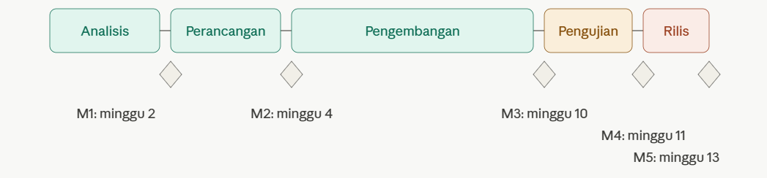
Penjelasan : Pengelolaan penjadwalan proyek mengikuti garis waktu 13 minggu yang terbagi dalam 5 fase berurutan: Analisis (minggu 1–2), Perancangan (minggu 3–4), Pengembangan (minggu 5–10), Pengujian (minggu 11), dan Deployment/Rilis (minggu 12–13). Lima titik checkpoint (milestone) ditetapkan sebagai penanda evaluasi progres di setiap akhir fase: M1 di minggu 2 (kebutuhan tervalidasi), M2 di minggu 4 (desain selesai), M3 di minggu 10 (aplikasi siap diuji), M4 di minggu 11 (testing selesai), dan M5 di minggu 13 (go-live). Monitoring dilakukan setiap minggu oleh Project Manager dengan membandingkan rencana (baseline) terhadap realisasi pekerjaan tim, sehingga keterlambatan dapat dideteksi sejak dini sebelum berdampak pada fase berikutnya.
- 12 diagram uml
- Use Case Diagram
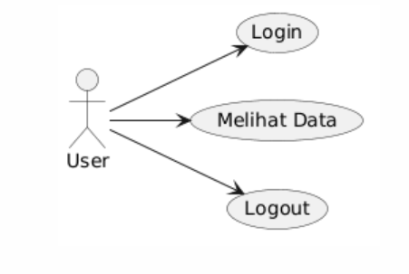
- Class Diagram
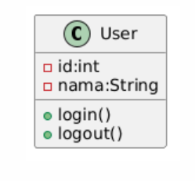
- Object Diagram
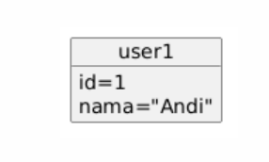
- Activity Diagram
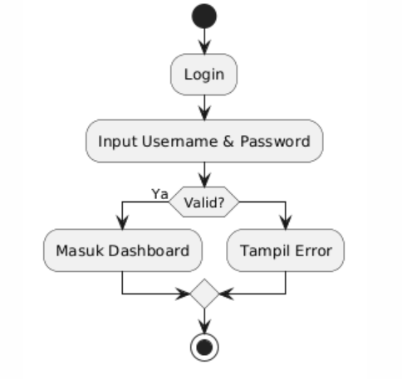
- State Machine Diagram
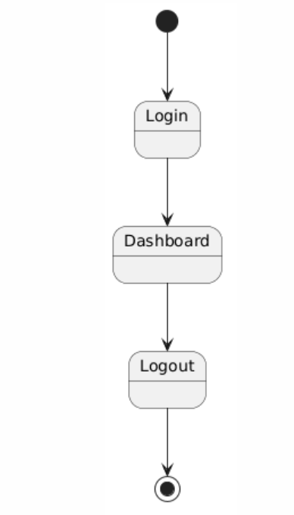
- Sequence Diagram
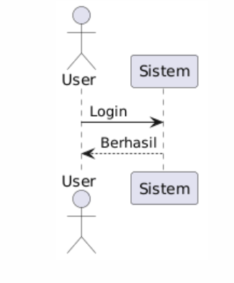
- Communication Diagram
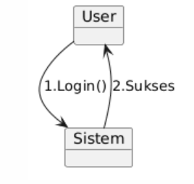
- Timing Diagram
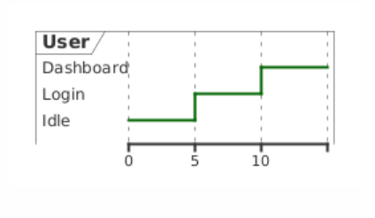
- Interaction Overview Diagram
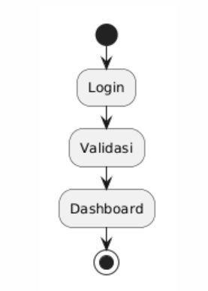
- Component Diagram
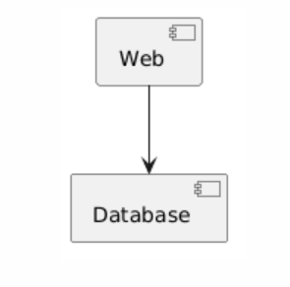
- Deployment Diagram
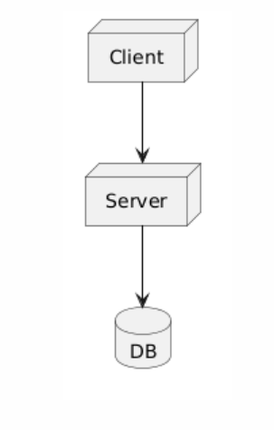
- Package Diagram
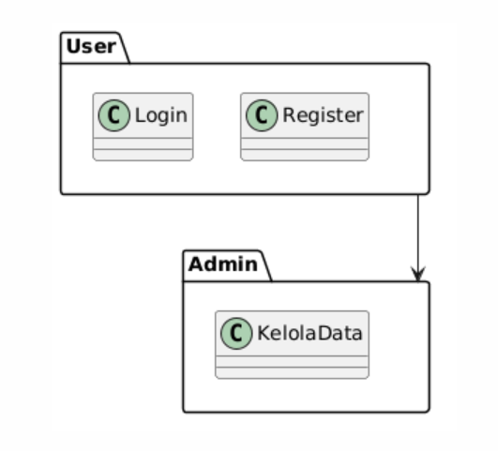

- Composite Structure Diagram
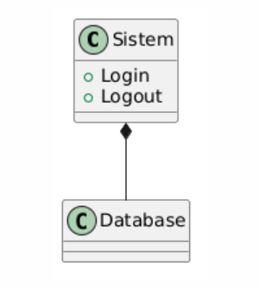
- Resume Requirement dari Pelanggan
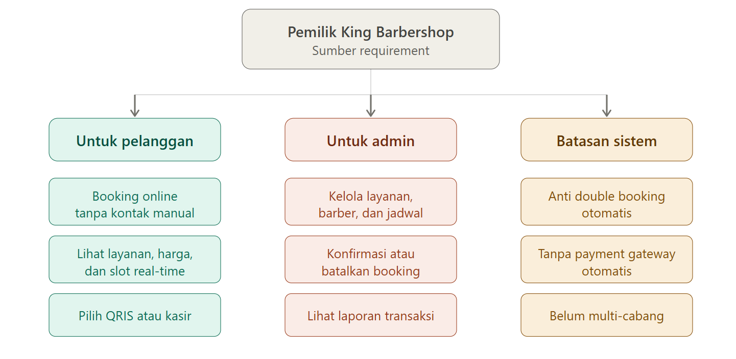
Penjelasan : Resume requirement dari pelanggan (pemilik King Barbershop) terbagi menjadi 3 kategori. Untuk pelanggan akhir, sistem harus menyediakan booking online tanpa perlu kontak manual via WhatsApp, menampilkan daftar layanan, harga, dan ketersediaan slot waktu secara real-time, serta memberikan pilihan metode pembayaran berupa QRIS atau bayar langsung di kasir. Untuk admin/pemilik barbershop, sistem harus menyediakan fasilitas mengelola data layanan, barber, dan jadwal operasional, mengonfirmasi atau membatalkan booking yang masuk, serta melihat laporan transaksi untuk memantau pendapatan. Dari sisi batasan sistem, requirement menegaskan bahwa sistem wajib mencegah double booking secara otomatis melalui validasi backend, namun pelanggan secara eksplisit tidak meminta integrasi payment gateway otomatis maupun dukungan multi-cabang pada versi pertama sistem ini. Seluruh requirement ini digali melalui proses wawancara kebutuhan pada fase analisis dan didokumentasikan secara formal dalam Software Requirements Specification (SRS) proyek.
Sumber : abhaykarthik.medium, slidesalad.dom,

